**INDICAÇÃO 012/24, EM 31 DE MAIO DE 2024**

O Vereador Paulo Langaro do Partido Democrático trabalhista de Tapejara, no uso de suas legais e regimentais atribuições, vem perante Vossa Excelência e seus nobres pares, apresentar esta indicação com o objetivo de sugerir ao Poder Executivo Municipal a adoção da medida político-administrativa, de interesse da comunidade:

# **“**Sugere ao Poder Executivo Municipal, que estude a viabilidade de regulamentar a prestação do serviço de transporte motorizado privado individual e remunerado de passageiros por aplicativos, no âmbito da Administração Pública Municipal, de acordo com a Lei Federal nº 12.587, de 03 de janeiro de 2012”.

**JUSTIFICATIVA:**

A presente indicação visa a regulamentação da prestação de serviços de transporte individual privado remunerado de passageiros intermediado por plataformas digitais ou aplicativos, como previsto na Lei Federal nº 12.587, de 03 de janeiro de 2012, cujo mesmo transcorre atualmente sem a devida regulamentação por parte da Administração municipal.

É oportuno ressaltar que a maioria dos municípios enfrenta este desafio de regulamentar e fiscalizar este novo modo de operar o transporte individual de passageiros em adequação a lei maior.

No entanto, não se pode desconsiderar a preocupação dos munícipes com a entrada em operação de diversos motoristas vinculados a empresas prestadoras de serviços de transporte privado, que estão gerando dúvidas na população tapejarense, em especial na classe dos taxistas, no que se refere à sua regulamentação/fiscalização pelo Poder Público.

O objetivo desta sugestão não é tumultuar ou impedir a prestação dos serviços, o que seria inconstitucional, conforme situações já apreciadas pelo Supremo Tribunal Federal (STF), mas apenas regulamentar o funcionamento desta modalidade de prestação de serviços, a fim de definir requisitos mínimos de qualidade e segurança ao usuário, em respeito também à diploma legal supramencionado.

Segue anexo, minuta de projeto de lei com o intuito de colaborar com a elaboração do projeto de lei, caso a Administração Pública Municipal entenda pela viabilidade desta sugestão.

Certos do vosso apoio desde já agradecemos.

Atenciosamente,

Sala de Sessões Zalmair João Roier,

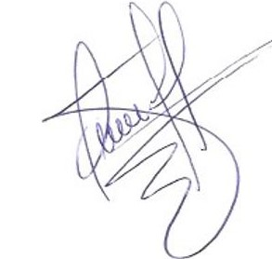 Tapejara, 31 de maio de 2024.

**PAULO LANGARO**

**VEREADOR DA BANCADA DO PDT**